Bubesheim-Günzburg, 20. Juli 2026
Vom Schlosser zum Pionier moderner Betriebseinrichtungen
Adolf Kögl feiert seinen 90. Geburtstag
Der Gründer der Kögl GmbH machte aus einer Schlosserwerkstatt eines der führenden deutschen Familienunternehmen für Betriebs-, Lager- und Fahrzeugeinrichtungen
Adolf Kögl, Gründer der Kögl GmbH in Bubesheim bei Günzburg, wird am 23. Juli 2026 90 Jahre alt. Aus einem kleinen Metallverarbeitungsbetrieb, den er 1964 in einer Günzburger Garage gründete, formte er ein führendes Familienunternehmen für Betriebs-, Lager- und Fahrzeugeinrichtungen. Heute beschäftigt die Firma rund 200 Mitarbeiter auf 35.000 m² Produktionsfläche. Unter den Marken GARANT und HOLEX vertreibt die Hoffmann Group Kögl-Produkte in über 50 Länder. Die mobilen Fahrzeugeinrichtungen unter der Marke FLEXMO™ finden ihren Weg zum Kunden über Direktvertrieb sowie über lizenzierte Partner. Von Beginn an standen langlebige Produkte, ergonomische Arbeitsplätze und effizient organisierte Arbeitsabläufe im Mittelpunkt der Entwicklung. Kögls langfristiges Denken und nachhaltige Wachstumsorientierung prägen das Unternehmen bis heute. 2024 feierte es sein 60-jähriges Bestehen, erhielt die Auszeichnung als TOP-100-Innovator bereits zum zweiten Mal und beschäftigt viele langjährige Mitarbeitende.
Adolf Kögl legte den Grundstein für seinen Erfolg bereits in jungen Jahren. 1936 in München geboren und in Günzburg aufgewachsen, lernte er das Metallhandwerk von Grund auf. Nach seiner Schlosserlehre bei Riegg und Spiess qualifizierte er sich als Schweißer und stieg zum Werkstattleiter auf. Parallel absolvierte er ein Studium zum Schweißfachingenieur und Lehrschweißer. Schon früh verstand er die spezifischen Kundenanforderungen und entwickelte dafür passende Lösungen, wie etwa geprüfte Schweißteile sowie Stahlkonstruktionen, Hallen, Fassaden und Anbaubalkone, unter anderem für das Münchner Oktoberfest. 1964 gründete der erfahrene Metallbauer selbstbewusst seinen eigenen Betrieb.
Eine Werkbank verändert alles
Seine bahnbrechende Produktidee entstand aus einem alltäglichen Ärgernis: Die Holzwerkbänke in seiner Werkstatt hielten den hohen Anforderungen nicht stand. „Mich störte auch, dass Werkzeuge und Materialien nie griffbereit waren“, erinnert sich Kögl. Daher entwickelte er eigene Werkbänke mit Stahlunterbau, deren Nutzen rasch auch regionale Handwerks- und Industriebetriebe überzeugte. Erste Kunden erkannten sofort den Nutzen der Konstruktion, die Stabilität mit einer arbeitsablaufgerechten Gestaltung verband, und aus Projekten wuchs eine Serienfertigung.
Anwendernutzen als Entwicklungsprinzip – lange vor Lean Production
Mit seiner ersten Stahlwerkbank legte Adolf Kögl den Grundstein für eine anwenderorientierte Produktentwicklung, die das Unternehmen bis heute prägt. Werkbänke, Schränke und Betriebseinrichtungen sollten den Materialfluss verbessern und Arbeitsplätze effizienter gestalten. Jahrzehnte vor Lean Production setzte Kögl diesen Ansatz in die Praxis um. Nicht die technische Machbarkeit, sondern die Lösung konkreter Arbeitsprobleme stand im Mittelpunkt. So entstanden auch Werkbänke mit Aufbau, Systemarbeitsplätze, Werkzeugschränke und Lagertechnik.
Der Ruf der Kögl-Produkte verbreitete sich schnell. 1974 prüfte die Hoffmann Group die Stahlwerkbänke und schloss einen Exklusivvertrag. Kögl konzentrierte sich fortan auf Innovation, Entwicklung und Fertigung, während Hoffmann den Vertrieb übernahm. Heute vertreibt die Hoffmann Group Kögl-Produkte unter den Marken GARANT und HOLEX weltweit über ein Netz von Tochtergesellschaften und Lizenzpartnern.
Vom Schlosserbetrieb zum Industrieunternehmen
Die steigende Nachfrage machte schon bald größere Produktionsflächen und neue Fertigungskapazitäten erforderlich. Anfang der Achtziger Jahre entschloss sich Adolf Kögl deshalb zum Umzug von Günzburg nach Bubesheim. Mit zehn Erweiterungen wuchs die damalige Produktionsfläche von 3.000 m² auf mittlerweile 35.000 m². Neben Betriebs- und Lagereinrichtungen kamen modulare Fahrzeugeinrichtungen hinzu, die heute unter der Marke FLEXMO™ ein durchdachtes Gesamtsystem aus Bodenplatten, Wandverkleidungen, Einbauregalen mit Schubladen und Wannen, Ladungssicherung und Dachträgern bilden. Wie schon die erste Stahlwerkbank entstehen auch heutige Entwicklungen aus den Anforderungen der Anwender und ihrer Arbeitsabläufe.
Qualität durch hohe Fertigungstiefe
Trotz Wachstum blieb Kögl seiner Überzeugung treu: Qualität entsteht in jeder Fertigungsstufe. Er behielt wesentliche Schritte im eigenen Haus und investierte in Maschinen und Know-how. „Made in Germany“ ist bei der Kögl GmbH gelebte Praxis. Diese Strategie sichert Arbeitsplätze und ermöglicht es, Produkte direkt an die Kundenbedürfnisse anzupassen.
Stets interessiert an technischen Neuerungen investierte Adolf Kögl über die Jahre gezielt in Technologien, die Qualität und Nutzen verbesserten. 1979 nahm er eine NC-gesteuerte Abkantpresse in Betrieb, 1987 folgte eine vollautomatische Trumpf-Stanzmaschine. Als erster Hersteller der Branche führte Kögl zudem die Pulverbeschichtung ein. Damit verbesserte das Unternehmen nicht nur seine Fertigungsprozesse, sondern erhöhte zugleich die Qualität und Langlebigkeit seiner Produkte. Die Bereitschaft, neue Technologien konsequent zur Effizienzsteigerung zu nutzen, prägt die Kögl GmbH bis heute. Das reicht vom modernen Maschinenpark bis zu digitalen Planungswerkzeugen wie dem Konfigurationstool KALEXA, mit dem Kunden ihre Produkte in Echtzeit anpassen und kalkulieren können.
Drei Generationen, ein Lebenswerk
Die Geschäftsführung umfasst heute mit Gründer Adolf Kögl, seinem Sohn Manfred Kögl (64) als Gesellschafter (49 %) sowie seinen Enkeln Markus (37) und Matthias Kögl (34) drei Generationen. Im Juni 2024 übertrugen Adolf und Elsa Kögl ihre Firmenanteile (51 %) an Markus Kögl; seither liegt die operative Leitung der Kögl GmbH in seinen Händen. „Unser Großvater hat nie aufgehört, neugierig zu bleiben und bestehende Lösungen kritisch zu hinterfragen. Daher hat er sich auch nie auf dem Erreichten ausgeruht. Dieser Anspruch prägt unsere Entwicklungsarbeit bis heute“, so Markus Kögl.
„Als ich mich selbstständig machte, wollte ich gute Arbeit leisten. Dass daraus ein generationsübergreifendes Unternehmen wird, ahnte niemand. Umso dankbarer bin ich allen, die diesen Weg mitgegangen sind. Ich freue mich sehr, dass ich das Unternehmen mit meinem Sohn weiterentwickeln konnte, und dass es heute von meinen Enkeln fortgeführt wird“, so Adolf Kögl.

[Zeichen mit Leerzeichen: ca. 5.900]

[Abbildungen]

KGL_A-Koegl-Schreibtisch.jpg
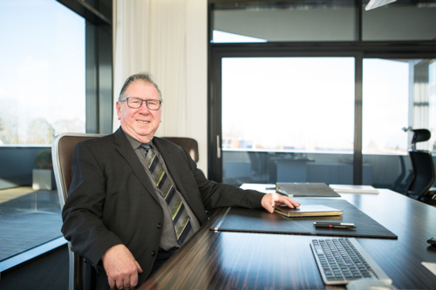

Adolf Kögl, Firmengründer und Geschäftsführer der Kögl GmbH: „Neugierig zu bleiben war für mich immer selbstverständlich. Man darf sich nie auf dem Erreichten ausruhen. Wer stehen bleibt, fällt irgendwann zurück.“ (Foto: Kögl)

KGL_Adolf-Elsa-Koegl-Werkbank.jpg
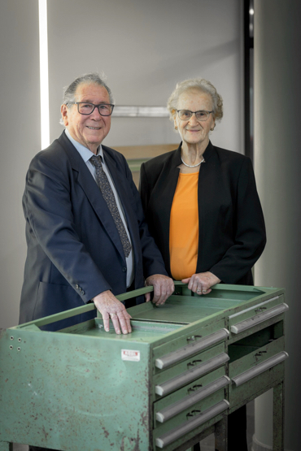
Adolf und Elsa Kögl an einer der ersten Werkbänke aus eigener Fertigung. (Foto: Kögl)
KGL_Geschaeftsfuehrung_02.jpg
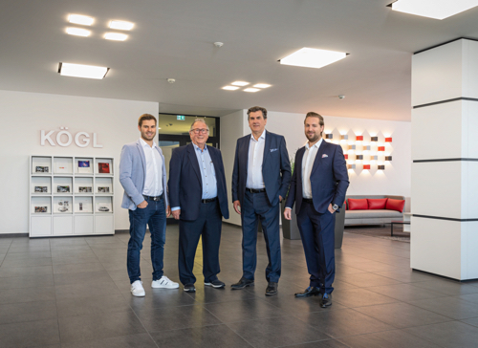
Die Geschäftsführung (v. l.): Matthias, Adolf, Manfred und
Markus Kögl. (Foto: Kögl)

KGL_Garage.jpg, KGL_Anfaenge_Werkbank.jpg, KGL_Verwaltungsgebaeude_Neu.jpg
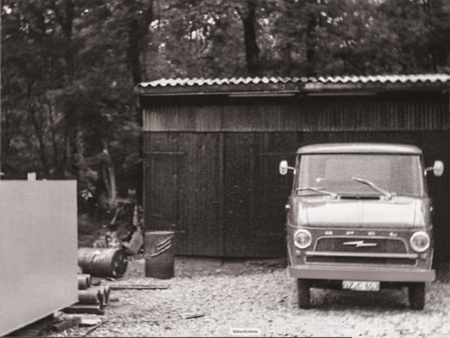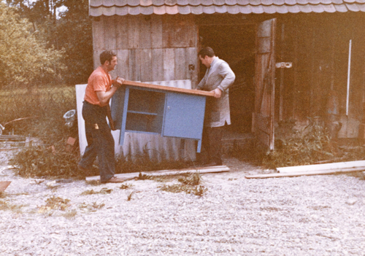
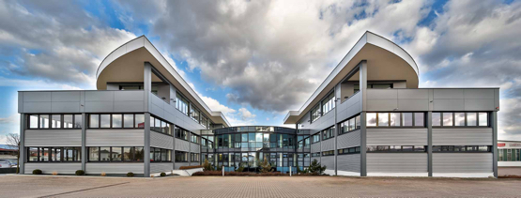
In über 60 Jahren schuf Adolf Kögl aus einem Handwerksbetrieb in einer Garage ein weltweit tätiges Industrieunternehmen. (Fotos oben: Kögl; Foto unten: Martin Duckek Ulm)

KGL_Werkbank-mit-Aufsatz.jpg, KGL_FLEXMO.jpg
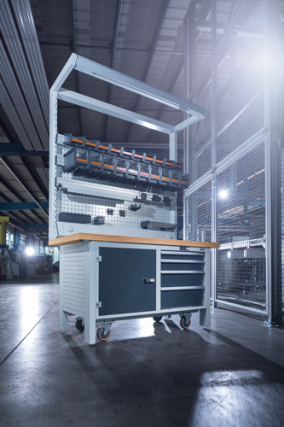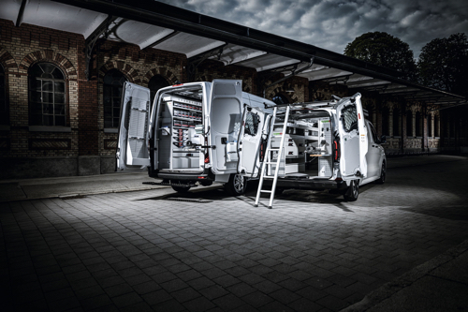
Ergonomisch durchdacht bis ins kleinste Detail: eine moderne Werkbank (li.) und das modular aufgebaute Einrichtungsprogramm für Service- und Kundendienstfahrzeuge FLEXMO™ (re.). (Fotos: Kögl)

Weitere Informationen:  KÖGL GmbH Betriebs-, Lager- und Fahrzeugeinrichtungen  Industriestraße 2, 89347 Bubesheim-Günzburg  Tel.: +49 8221 / 36 90 28  Fax: +49 8221 / 36 90 22  info@koegl.de  https://www.koegl.de | Presse- und Öffentlichkeitsarbeit:  Press’n’Relations GmbH, Uwe Taeger  Magirus-Deutz-Straße 14  Tel.: +49 731 146 156-71  ut@press-n-relations.de  https://www.press-n-relations.de

Kögl GmbH Betriebs-, Lager- und Fahrzeugeinrichtungen
Die Kögl GmbH mit Sitz in Bubesheim bei Günzburg entwickelt und produziert Betriebs-, Lager- und Fahrzeugeinrichtungen. Das 1964 von Adolf Kögl gegründete Familienunternehmen beschäftigt heute rund 200 Mitarbeitende und umfasst eine Produktionsfläche von 35.000 m². Die Betriebs- und Lagereinrichtungen, die in unterschiedlichen Betrieben und Lagerräumen zum Einsatz kommen, werden weltweit exklusiv über die Hoffmann Group unter den Marken GARANT und HOLEX vertrieben. Im Geschäftsfeld Fahrzeugeinrichtungen bietet Kögl unter der Eigenmarke FLEXMO™ ein modular aufgebautes Einrichtungsprogramm für Service- und Kundendienstfahrzeuge mit einer Vielzahl an Kombinationsvarianten an. Das Unternehmen wird von Adolf Kögl gemeinsam mit Sohn Manfred sowie den Enkeln Markus und Matthias Kögl geführt. 2024 wurde die Kögl GmbH im Rahmen der bundesweiten TOP-100-Initiative für besondere Innovationskraft ausgezeichnet.

